Бағдарламаның тақырыбы: «Токарлық топтың станоктары»
Сабақтың тақырыбы: «Токарлық – револьверлық станоктардың негізгі түрлері»
Сабақтың мақсаты:
Білімділік:
- Токарлық – револьверлық станоктардың құрылысын зерделеу;
- Оқушыларды токарлық – револьверлық станоктардың жабдықтарымен, станоктарды шын өмірде қолданумен таныстыру, өзіндік әзірлеменің тәжірибесін алу;
- Кескіштерді орнату тәсілдерін үйрету;
- Оқушылардың жалпы білімділік, техникалық, өндірістік машықтары мен дағдыларын қалыптастыру;
- Қарапайым құралдардан металлкескіш станоктарға дейінгі озат құралдар мен жабдықтармен таныстыру.
Дамытушылық:
- Шығармашылық, техникалық ойлауын дамыту, оқу, кәсіби міндеттерді шешудің тиімді тәсілдерін шешу;
- Техникалық машықтарын дамыту;
- Қойылған міндеттерді орындауға шығармашылықпен қарау (өзінің іс-әрекетін жоспарлау, жұмыстың орындалуын реттеу).
Тәрбиелік:
- Қоршаған ортаға ізгілікті қарым-қатынасын қалыптастыру (жолдастарын тыңдай білу, тәртіпті болу, өзіндік жұмыстарды орындауды жауапты болу, өзіне талап қоя білу), өз күшіне сенуге көмек көрсету;
- Кәсіби шеберлік деңгейін арттыруға мүмкіндік жасау.
Сабақтың түрі: жаңа тақырыпты түсіндіру.
Сабақтың формасы: жеке, ұжымдық, өзіндік, топтық.
Әдіс – тәсілдері:
1. Ауызша; әңгіме;
2. Зерттеу;
3. Көрсету;
4. Жартылай – ізденіс.
Оқу – материалдық жарақтау: сұлбалар, токарлық оқу станогы, кескіштер, кескіштердің моделі, токарлық станокта орындалған бөлшектер, карточкалар – тестілер, мультимедиялық проектор, экран.
Пәнаралық байланыс: өндірістік оқу, сызу, математика, химия, материалтану.
Әдебиет: «Токарлық өңдеу» М.А. Фещещенко, «Токарь ісінің оқу құралы» Д.Н.Сарсенбаева, «Токарь ісінің негіздері» О.Сыздыков.
Сабақтың барысы:
І. Ұйымдастыру – мотивациялық кезең:
1.1 Оқушылармен амандасу және сабаққа қатысуларын тексеру.
1.2 Үй тапсырмасын тексеру: «Токарлық станоктың әртүрлілігі»
1 топ – Токарлық станоктардың жіктелуі
2 топ - Токарлық станоктардың әртүрлілігі
3 топ – Беру қорабы. Беру механизмі.

1.3 Есептерді шешу: (1 қосымша)
1.4 Шыбықты және патронды дайындаманың айырмашылығы неде?
1.5 Кіші өлшемді бөлшектерді қандай станоктарда өңдеуге болады?

Сабақтың тақырыбын хабарлау.
Сабақтың тақырыбына қарап сабақтың мақсатын аңықтаңыз. (Сабақтың тақырыбын дәптерлеріне жазу)
ІІ Жаңа материалды түсіндіру
1. Экранда токарлық – револьверлік станоктардың түрлері көрсетіледі:
а) Негізгі токарлық – револьверлік стноктар;
б) Шпинделді топай және шыбықты қысу мен беру механизмдері;
в) Төлкелерді өңдеуге арналған револьверлік станоктың жөндеуі.
(оқушыларға арналған сауал). Бұл станоктардың маңызы неде және олар несімен ерекшеленеді?
ІІІ. Жаңа материалды бекіту
3.1 Тестілеу.
Оқушылар карточкалар, тестілер ұсынылады. Өзара тексеру.
3.2 Дұрыс анықтаманы атаңыз
а) станок – бұл ...
б) револьверлік қалпақша – бұл ...
в) бөлшек – ол ...
3.3 Револьверлік станоктардың қандай түрлерін білесіңдер?
3.4 Револьверлік станоктарда құралдарды қайда бекітеді?
3.5 Револьверлік станоктардағы тіреуіштер не үшін қажет?
3.6 Практикалық бөлім.
а) Оқушылар токарлық станокта өңдеуге болатын бөлшектердің нобайын дәптерлеріне орындайды;
б) Бөлшектердің сызбасы бойынша өңдеудің технологиялық үдерісін қысқаша жасау;
в) Оқу станогында токарлық винткескішпен револьверлік станоктың арасындағы айырмашылықты көрсет;
г) Егер дайындама өте ұзын болса, техника қауіпсіздігін сақтай отырып дереу не істеу қажет?
д) Кескіштердің қайсысын револьверлік станокта қолдануға болады және неге?

VІ. Рефлексия.
- Бөлшектердің сызбасы бойынша жұмыс;
- Енді сабақ қорытындысын шығарамыз. (әңгіме);
- Сабақта қандай дағдылар бекітілді?
- Сабақта білім қандай пәндер бойынша қажет болды?
- Бүгінгі сабақта сіздер жаңаша неге үйрендіңіздер?
V. Үйге тапсырма.- зерделенген тақырып бойынша 10 тест тапсырмасын құрыныз.

1-ші қосымша
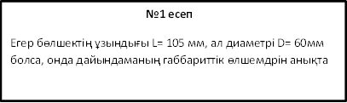

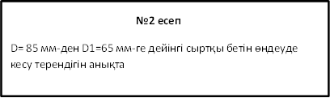

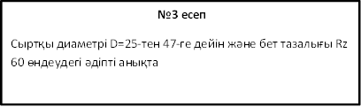

Револьверлік қалпақшаның тік осьті револьверлік станогы
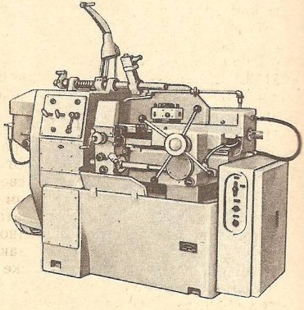

Револьверлік қалпақшаның колденен осьті револьверлік станогы
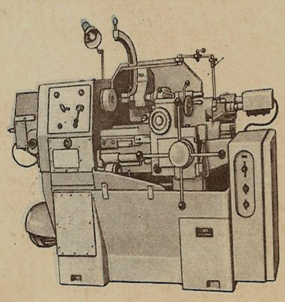

Төлкені өндеуге арналған револьверлік станок жөндеуінің сұлбасы
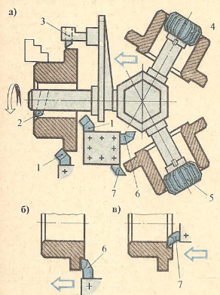

№ 2 Қосымша
Тест тапсырмалары
І-нұсқа

1. Токарлық станоктың алдыңғы бабкасы дегеніміз:
А) Беріліс қорапшасының бекітілген шойын корпусы
B) Станоктын барлық тораптары бекітілген шойын негізі
C) Аспаптар бекітілген қондырғы
D) Біліктерді ұстауға арналған қондырғы
E) Жылдамдық қорапшасы бекітілген шойын корпусы

2. Беру біліктерінің белгіленуі:
A) м
B) см
C) м/мин
D) куб/мм
E) мм/айналым

3. Станокта қайралатың кескіштің тұрақты күйін қамтамасыз етеді:
A) Қолғабысшы тірек
B) Қорғаныш қалқаны
C) Шарықтас
D) Шпиндельдін қалпақшасы
E) Реттелетін қалқан

4. Дайындаманың бір айналымдағы кескіштің орын өзгертуін атаңыз:
A) Шпиндельдің айналу жиілігі
B) Өту
C) Кесу тереңдігі
D) Беру
E) Кесу жылдамдығы

5. Өңдеу дәлдігі өскенде өлшемнің дәлдік шегі...
A) Өседі
B) Теріс болады
C) Оң болады
D) Нөлге тең болады
E) Азаяды

№ 3 Қосымша
Тест тапсырмалары
ІІ-нұсқа

1.Шпиндельде токорлы патрондарды бекіту әдістері:
А) Бұранда және фланец бойымен
B) Өздігінен ортаға келтіретін
C) Фланец бойымен немесе болтты қосылыспен
D) Винт немесе Фланец бойымен
E) Жетектегі және арнаулы

2. Центрге ... бөлшек дайындамаларды бекітіп орнатады.
A) Формасы симметриялық емес дискілер
B) Төлке
C) Ұзындығы диаметрінен бес есе және одан да көп біліктер
D) Ұзын емес біліктер
E) Үлкен диаметрлі біліктер

3. Дәл қайрау кейде қалай аталады
A) Өнімділік
B) Осалдық
C) Дәлдік
D) Тұрақтылық
E) Алмаздық

4. Техникалық құжаттардың негізгі түрлері
A) Маршруттық карталар, сызбалар
B) Маршруттық және операциялық карталар, сұлбалар, сызбалар
C) Маршруттық және операциялық карталар
D) Операциялық карталар, сұлбалар
E) Сұлбалар, сызбалар

5. Көлденең суппорт ... майланады
A) Жылдамдық қорабынан
B) Фартуктен
C) Беріліс қорабынан
D) Қолмен майлағыштан
E) Алдыңғы бабкадан

№ 4 Қосымша

Тест тапсырмалары
III-нұсқа

1. Каруселді станоктарда дайындаманы:
А) Планшайбаға орнатады
В) Жұмысшы столға орнатады
С) Құралға спутниктерге орнатады
D) Траверсаға орнатады
Е) Бағыттаушыға орнатады

2. Револьверлі станокта артқы бабканың орнында:
А) Қосымша шпиндель
B) Планшайба
С) Бүйірлік суппорт
D) Арнайы қорап
Е) Револьверлі қалпақшалы коретка

2. Карусельді станоктар мына өлшемді дайындаманы өңдеуге арналған:
А) 3000 мм-ге тең
В) 300 мм-ден жоғары
С) 500 мм-ге дейін
D) 100 мм-ге дейін
Е) 3000 мм-ден төмен

4. Металлкескіш станоктардың 1-тобына жатады:
А) Фрезерлік
B) Соққылау станоктар
C) Бұрғылау
D) Ажарлау
E) Токарлық

5. Мандайшалы станокта болмайтын бөлшкеті атаңыз:
А) Беріліс қорабы және планшайбаның үлкен мөлшері
B) Алдыңғы бабка және планшайбаның үлкен мөлшері
C) Жылдамдық қорабы және планшайбаның үлкен мөлшері
D) Артқы бабка және планшайбаның үлкен мөлшері
E) Суппорт және планшайбаның үлкен мөлшері

№ 5 Қосымша
Тест жауаптары
І-нұсқа

Тапсырма № Жауабы
1 A
2 E
3 B
4 D
5 D

Тест жауаптары
ІІ-нұсқа

Тапсырма № Жауабы
1 C
2 C
3 E
4 B
5 B

Тест жауаптары
IІІ-нұсқа

Тапсырма № Жауабы
1 А
2 Е
3 В
4 Е
5 Д

